Prompt:
- “So sánh Bubble Sort, Merge Sort và Quick Sort theo tiêu chí: độ phức tạp thời gian, độ phức tạp bộ nhớ, và tình huống áp dụng.”
Nếu AI trả lời dạng văn bản
- Phản hồi của AI:
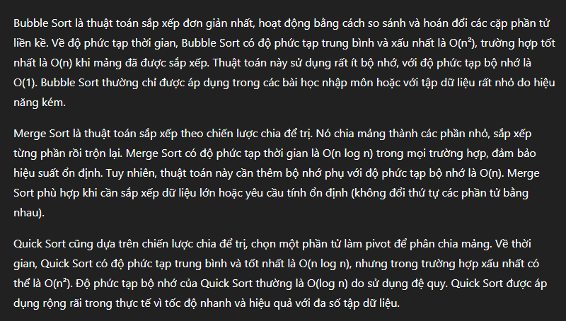
Prompt:
- “So sánh Bubble Sort, Merge Sort và Quick Sort theo tiêu chí: độ phức tạp thời gian, độ phức tạp bộ nhớ, và tình huống áp dụng. Trình bày kết quả dưới dạng bảng.”
- Phản hồi của AI: 